实验报告

实验名称： | 实验十 IPSec 协议实验
课程名称： | 网络架构与安全实习
姓 名： | 吕仔贤
学 号： | 2311320111
专业班级： | 网安 23 级
院 系： | 软件学院
实验日期： | 2025 年 4 月 27 日
指导老师： | 孙士民

天津工业大学

- 实验目的：
- 理解 IPSec 协议的基本原理及其在 VPN 中的应用场景。
- 掌握 eNSP 中 IPSec VPN 的配置方法，包括 IKE 协商、安全策略配置和隧道建立。
- 掌握 GRE over IPSec 和 IPsec over GRE 的基本原理。
- 实验环境：
•见拓扑图中设备
- 实验需求：
1. 某大公司需要将总公司和分公司的网络通过 IPSec 隧道连接。
2. 实现 GRE over IPSec 的安全方式
3. 尝试 IPsec over GRE 方法
- 实验拓扑：
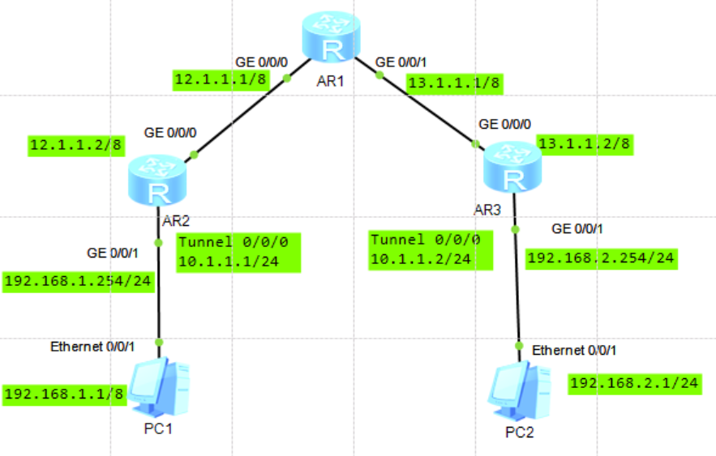

- 实验步骤及结果：
第一部分：配置基础网络
- 按照实验九，完成 GRE 隧道实验配置。测试连通性：
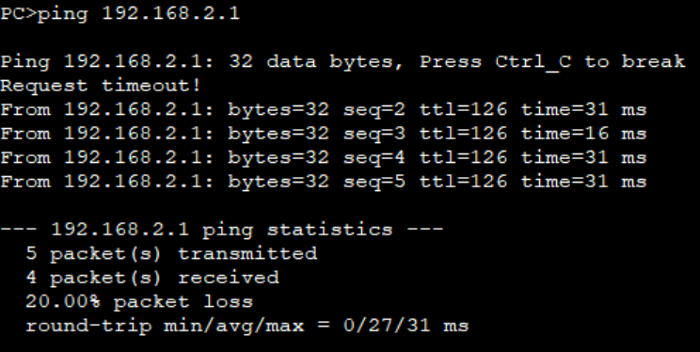
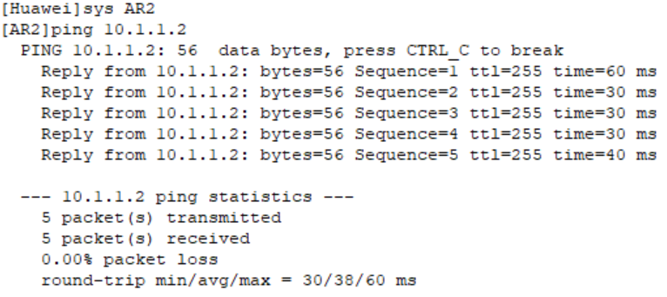
启用wireshark抓包如下：
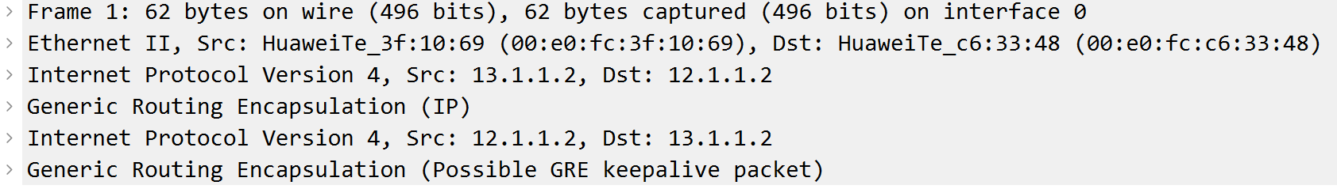
以上可以看到原始 ping 请求包被加上了一个 GRE 头部和一个新的 IP 头部。实现了私有地址在隧道中，经过公网 IP 的封装在网络上传输
第二部分GRE over IPSec 配置
由于 eNSP 模拟器的问题，需要将 AR2 和 AR3 的 keepalvie 关掉，方法如下：
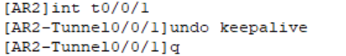
- 在 AR2 和 AR3 上配置 IPSec 安全提议，AR2（AR3）配置如下：
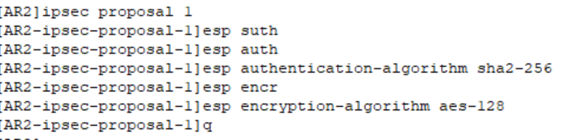
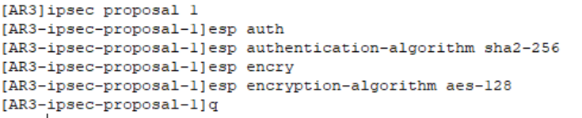
说明：
ipsec proposal 1：创建名为 "1" 的 IPSec 安全提议。
esp authentication-algorithm sha2-256：配置 ESP 认证算法为 SHA2-256。
esp encryption-algorithm aes-128：配置 ESP 加密算法为 AES-128。
使用 display ipsec proposal 查看配置信息
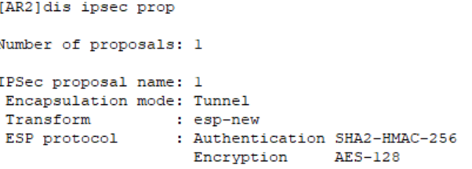
- 配置IKE安全提议如下
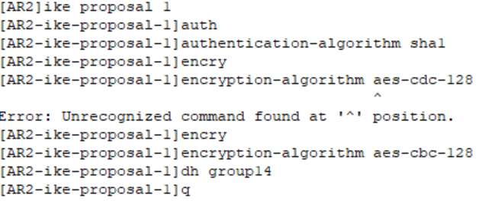
说明：
- ike proposal 1：创建一个名为“1”的IKE安全提议。
- authentication-algorithm sha1：设置身份验证算法为SHA1。
- encryption-algorithm aes-cbc-128：设置加密算法为AES-CBC-128。
- dh group14：指定使用DH组14进行密钥交换。
- 配置IKE对等体
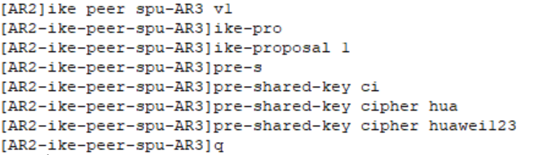
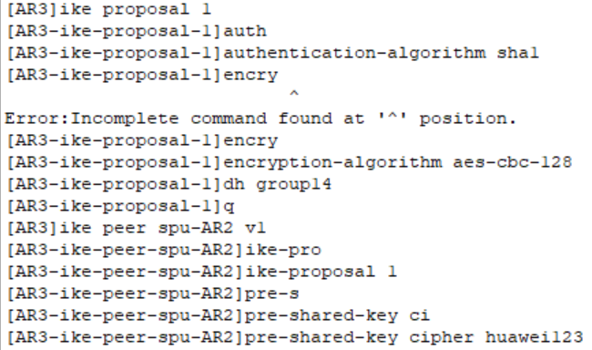
说明：
ike peer spu-AR3 v1：创建名为"spu-AR3"的IKE对等体，使用IKEv1协议。
ike-proposal 1：引用IKE提议1作为当前对等体的安全策略。
pre-shared-key cipher huavei123：设置预共享密钥为"huavei123"（密文形式）
- 创建安全框架
AR2：
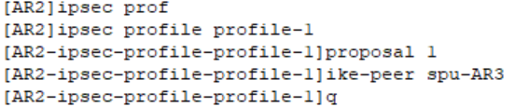
AR3：
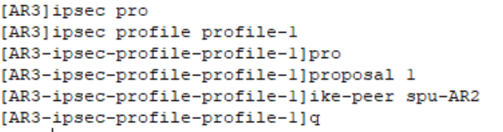
说明：
ipsec profile profile-1：创建名为profile-1的IPSec安全框架。
proposal 1：引用安全提议1。
ike-peer spu-AR3：指定IKE对等体为spu-AR3。
- 在端口上应用安全框架
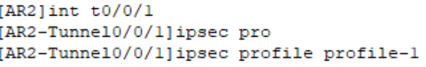
其中命令ipsec profile profile-1用来引入IPsec框架
使用 dis ipsec profile 查看配置信息
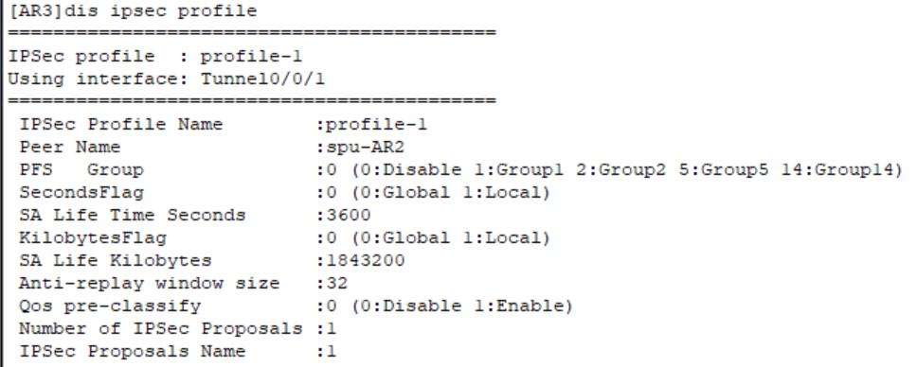
- 配置隧道端口的转发路由，将需要 IPSec 保护的流量引到 Tunnel 端口。
通过静态路由
- 查看配置结果，display ike sa：
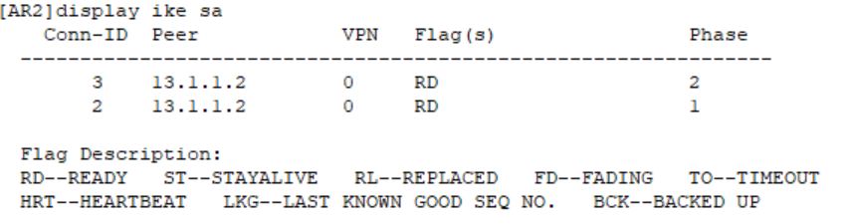
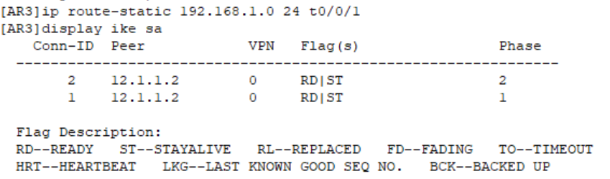
- display current-configuration 查看全部配置。
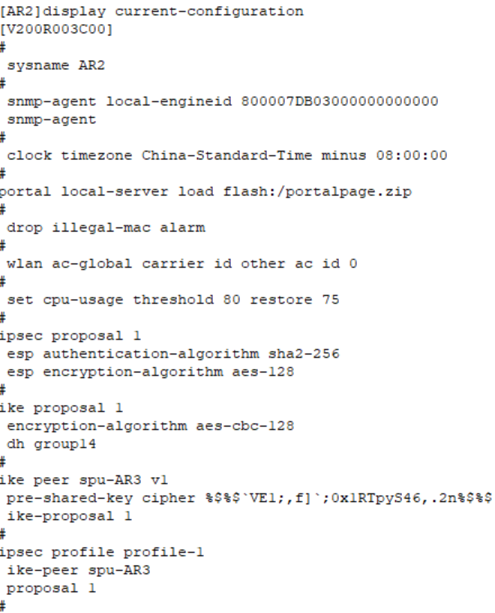
由上图可知：
ipsec proposal 1：配置IPSec安全提议1，使用SHA2-256认证算法和AES-128加密算法。
ike proposal 1：配置IKE提议1，使用AES-CBC-128加密算法和DH group14密钥交换。
ike peer spu-AR3 v1：配置IKE对等体spu-AR3，使用预共享密钥认证和IKE提议1。
ipsec profile profile-1：配置IPSec安全框架profile-1，关联IKE对等体spu-AR3和IPSec提议1
可知之前的配置全部正确！
- 连通性测试
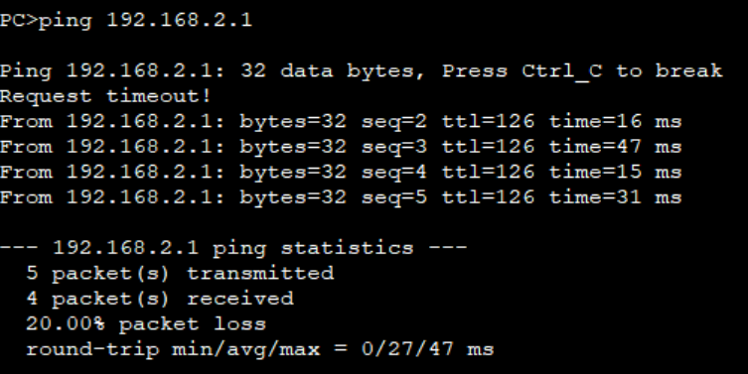
在 AR 上启用 wireshark，可以发现看不到 ping 包，这是由于原始报文被加密封装了。
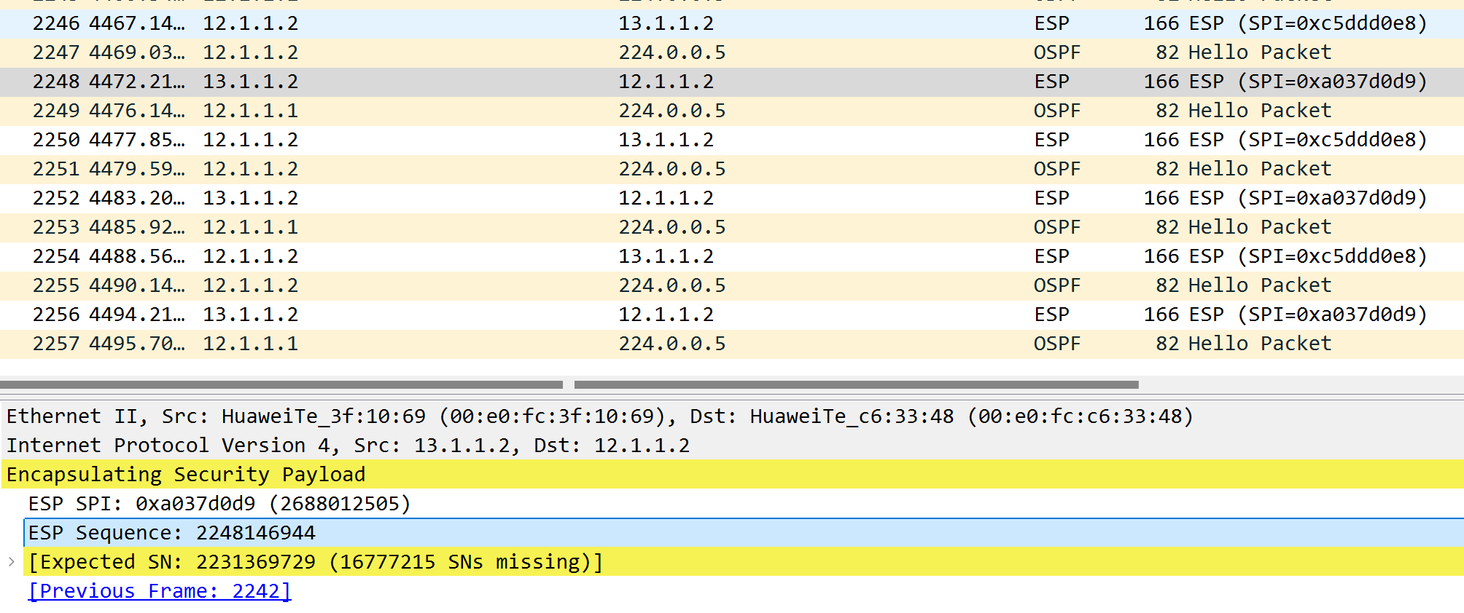
第三部分 IPsec over GRE 配置
- 将 IPSec 安全框架从 t0/0/1 删除，AR2 和 AR3 相同命令
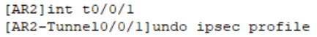
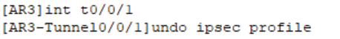
- 创建 IPSec 隧道
AR2：
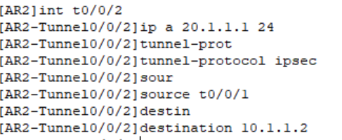
AR3：
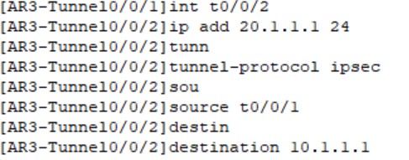
- 在 Tunnel0/0/2 上应用安全框架
AR2：
AR3：
- [AR2]display ipsec profile 查看配置信息
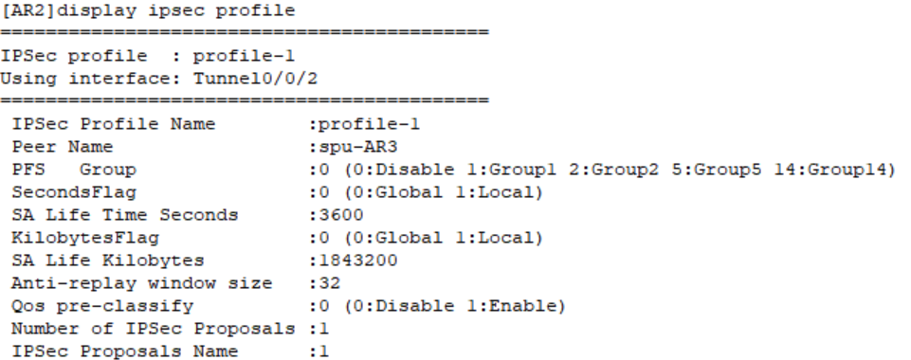
- 配置隧道端口的转发路由
AR2:
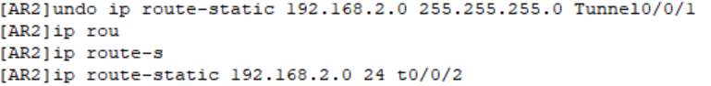
AR3:
- 连通性测试
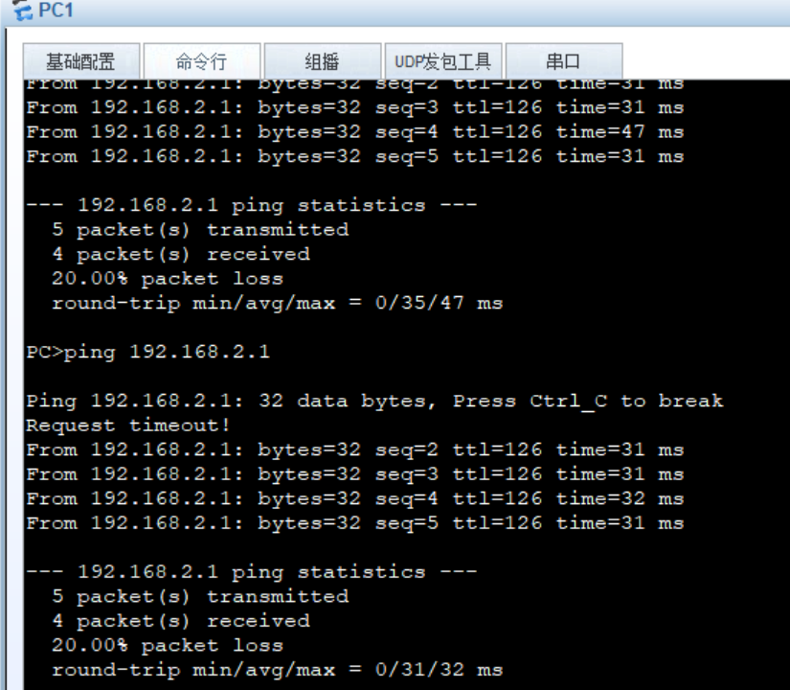
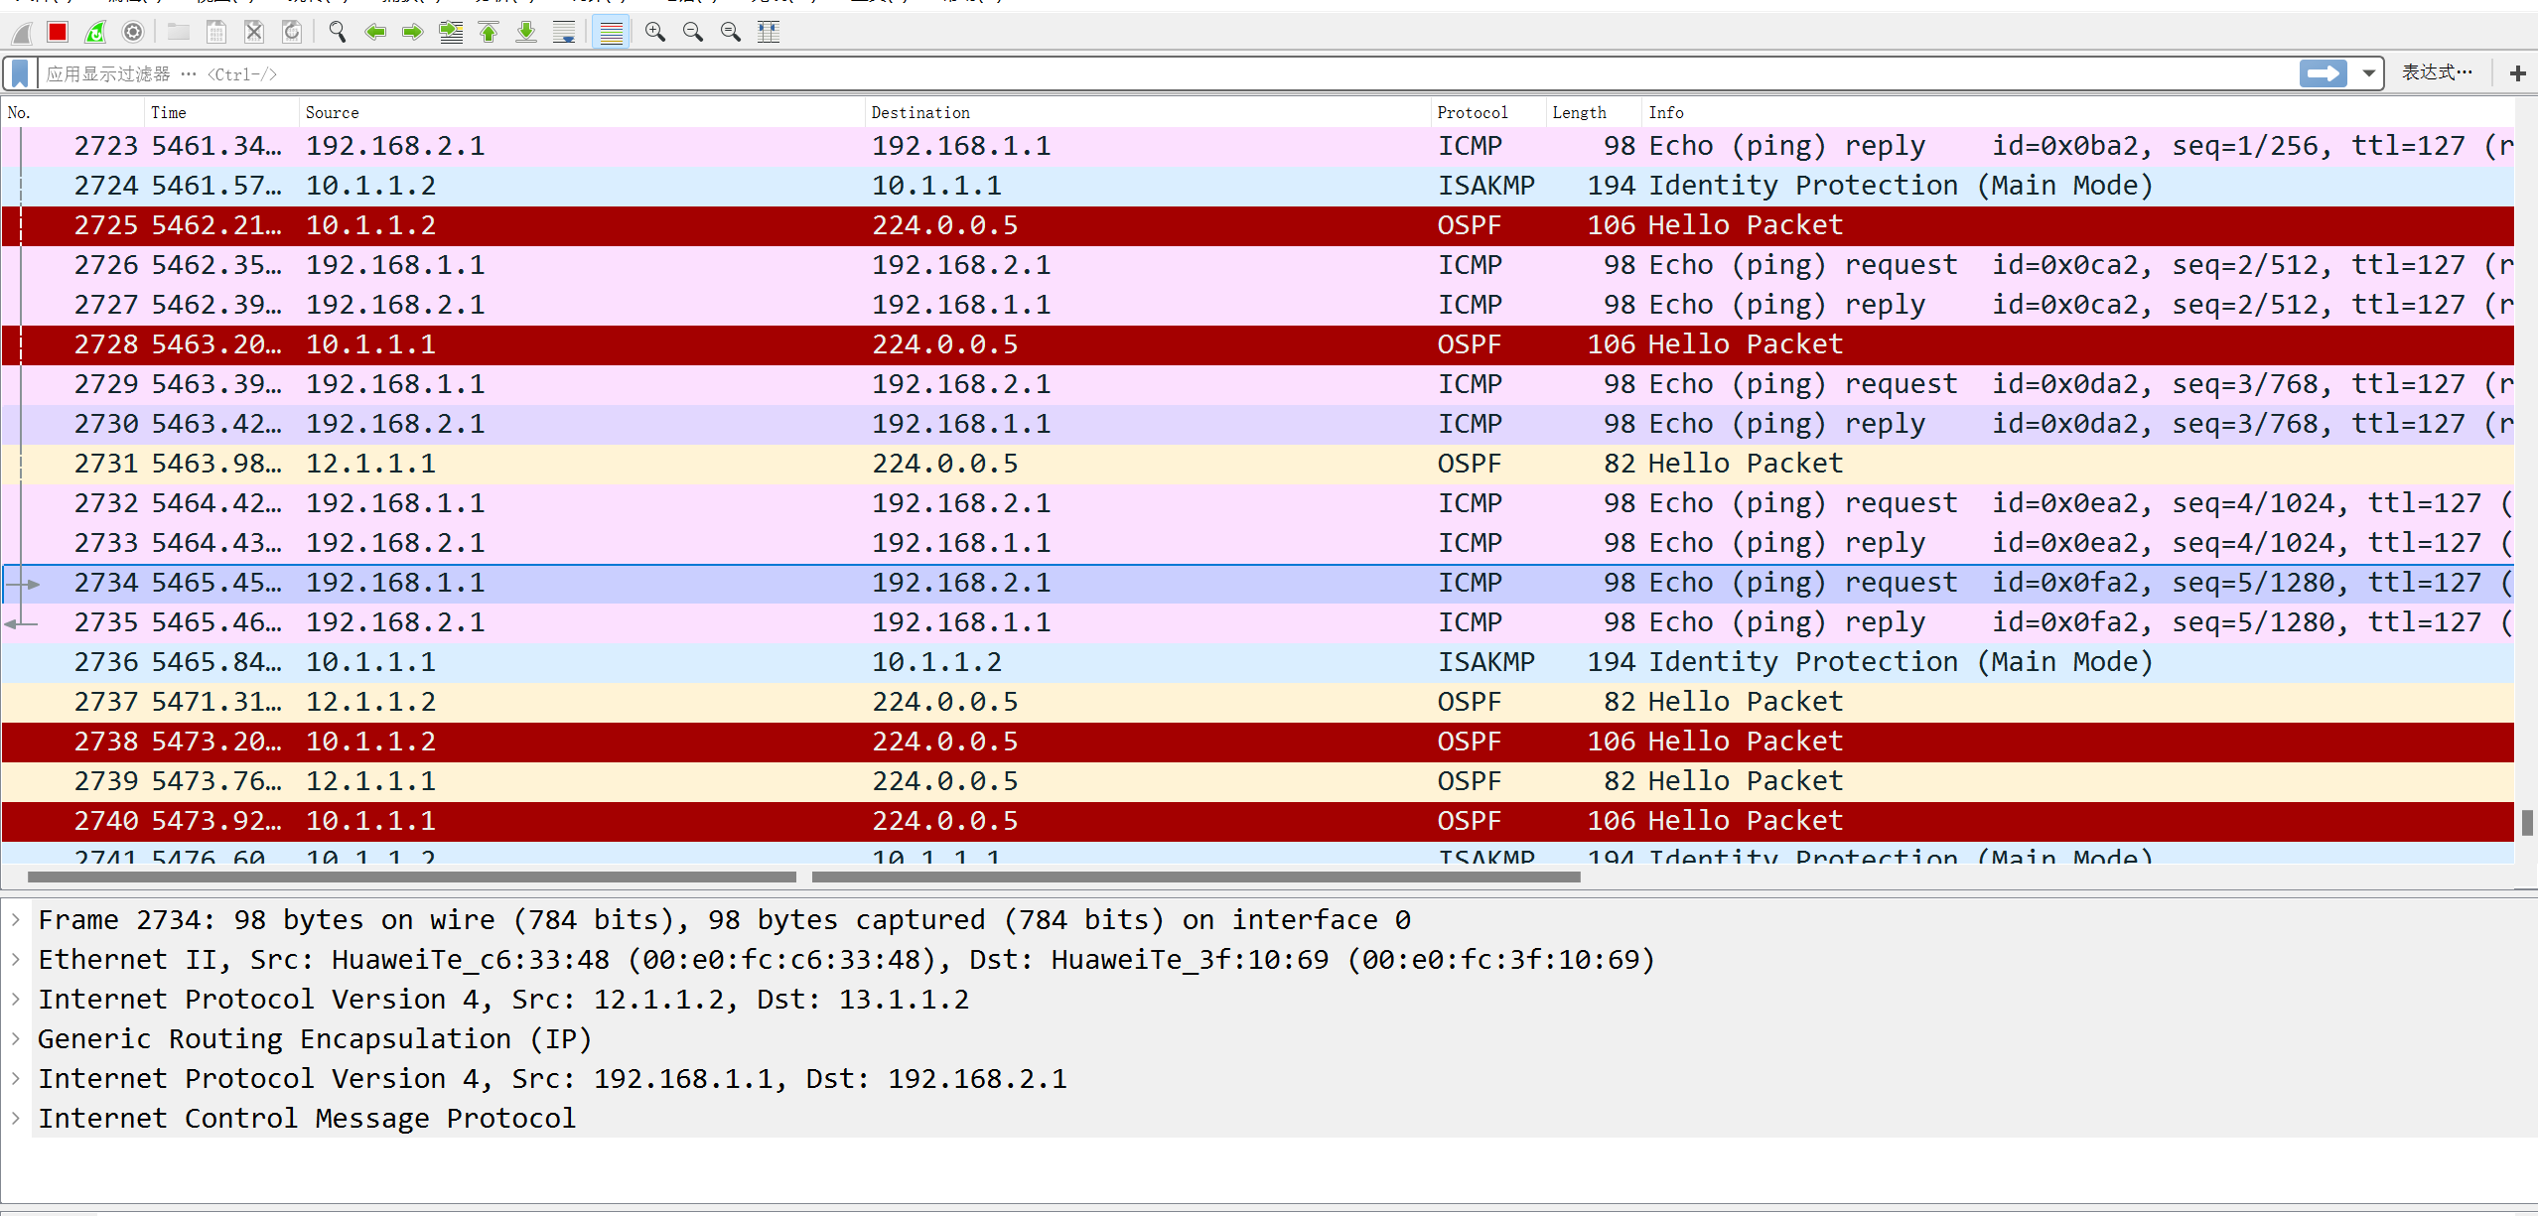
- 思考题
- IPSec 协议的主要安全机制包括哪些？简要说明传输模式（Transport Mode）和隧道模式（Tunnel Mode）的区别。（提示：加密范围、数据包封装方式）
• 主要安全机制：
- 认证头(AH)：提供数据完整性验证和源认证
- 封装安全载荷(ESP)：提供加密、完整性验证和可选认证
- 安全关联(SA)：定义安全参数和密钥管理
- IKE协议：自动密钥交换
• 传输模式与隧道模式区别：
比较项 | 传输模式 | 隧道模式
加密范围 | 仅加密传输层载荷 | 加密整个原始IP包
封装方式 | 保留原始IP头 | 添加新IP头
典型应用 | 端到端通信 | 网关到网关通信

- 为什么 GRE 协议本身不提供安全性？如果需要在 GRE 隧道中传输敏感数据，可以如何增强安全性？
• 不安全原因：
- 无内置加密机制（明文传输）
- 无完整性验证
- 无抗重放保护
• 安全增强方案：
- 采用GRE over IPSec：先GRE封装再IPSec加密
- 配置IPSec的ESP加密（如AES）和认证（如SHA-256）
- 启用IKE严格身份验证
- 如果某网络中存在严格的防火墙策略（仅允许 GRE 协议通过），但需要传输加密数据，应如何设计 VPN 方案？请描述封装逻辑。
• 方案设计：IPSec over GRE
• 封装逻辑：
1. 原始数据包先进行IPSec加密（隧道模式）
2. 添加GRE头部封装
3. 添加新IP头部（使用允许通过的GRE协议号47）
• 优势：
- 防火墙仅看到外层GRE封装
- 内层数据仍受IPSec保护
4. GRE 和 IPsec 都支持隧道模式，为何还需要将两者结合（如 GRE over IPsec）？请从功能互补性角度解释。
• 功能互补性：
技术 | 优势 | 劣势
GRE | - 多协议支持  - 组播/广播传输 | - 无安全性
IPSec | - 强安全性  - 标准加密 | - 仅支持单播  - 配置复杂
• 结合价值：
- GRE提供灵活隧道，IPSec提供安全保障
- 典型组合方式：
∘ GRE over IPSec：先隧道后加密（更安全）
∘ IPSec over GRE：先加密后隧道（穿透防火墙）

